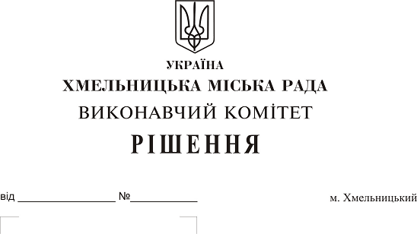
Про надання дозволу на зняття з балансу комунальних підприємств “Управляюча муніципальна компанія “Проскурівська” Хмельницької міської ради, “Управляюча муніципальна компанія “Дубове” Хмельницької міської ради частин одноповерхових житлових будинків, передавши її на утримання власникам та внесення змін в рішення виконавчого комітету Хмельницької міської ради від 23.01.2003 № 62

Розглянувши матеріали, надані управлінням житлово-комунального господарства, звернення власників квартир, керуючись рішенням виконавчого комітету від 28.10.1999 № 770 “Про дозвіл на припинення технічного обслуговування та зняття з балансу одно-, двоповерхових будинків або їх частин” зі змінами та доповненнями від 13.09.2001 № 724, Законом України “Про місцеве самоврядування в Україні”, виконавчий комітет міської ради

В И Р І Ш И В :

1. Дозволити комунальному підприємству “Управляюча муніципальна компанія “Проскурівська” Хмельницької міської ради (В. Дудар) зняти з балансу 204/1000 частки одноповерхового чотирьохквартирного житлового будинку на вул. Заводській, 8 (квартира № 2) загальною площею 37, 3 м², балансовою вартістю 52975, 87 грн. (п’ятдесят дві тисячі дев’ятсот сімдесят п’ять грн. 87 коп.).
2. Дозволити комунальному підприємству “Управляюча муніципальна компанія “Дубове” Хмельницької міської ради (О. Забурмеха) зняти з балансу 208/1000 частки одноповерхового чотирьохквартирного житлового будинку на вул. Івана Франка, 41/2 (квартира № 2) загальною площею 38, 8 м², балансовою вартістю 30925, 57 грн. (тридцять тисяч дев’ятсот двадцять п’ять грн. 57 коп.).
3. Внести зміни в підпункт 2. 1 пункту 2 рішення виконавчого комітету міської ради від 23.01.2003 № 62 “Про зняття з балансу департаменту житлово-комунального господарства та житлово-експлуатаційних контор частин одноповерхових житлових будинків, які належать громадянам на праві приватної власності”, замінивши вираз “32/100 частки” на вираз “37/100 частки”.
4. Контроль за виконанням рішення покласти на заступника міського голови А. Нестерука та управління житлово-комунального господарства.

Міський голова О. Симчишин

